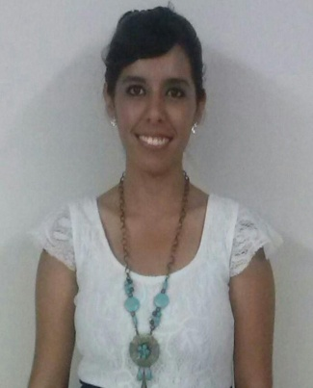
CURRICULUM VITAE
OBJETIVO PROFESIONAL: Soy una persona con capacidad de trabajar en equipo, comprometida con el logro de objetivos; contribuyendo con mi experiencia profesional, actitud, valores y ética, buscando siempre mejorar en todas las actividades que desarrolle, logrando con ello alcanzar posiciones de mayor responsabilidad y reto.
DATOS PERSONALES
Nombre: Nora Cecilia Carrillo Romero.
Lugar y fecha de nacimiento: Torreón, Coahuila. 17 de Julio 1991.
Estado civil: Soltera.
Domicilio: Llanteco #469 Colonia Valle Oriente.
Teléfono de contacto: 8711586657 o (871)-736400
Correo electrónico: ceciinora_0791@hotmail.com o noracecilia17@outlook.com
FORMACIÓN ACADÉMICA
- Licenciatura Ingeniería Química
Especialidad Metalurgia Extractiva 2010-2014
Instituto Tecnológico de la Laguna; Torreón, Coahuila.
- Técnico en Urgencias Medicas Nivel Básico 2009-2010
Centro de Capacitación y Adiestramiento de Personal; Torreón, Coahuila.
- Preparatoria 2006-2009
Preparatoria Federal por Cooperación LUZAC; Torreón, Coahuila.
EXPERIENCIA PROFESIONAL
- Estancia en la empresa Metalúrgica Met-Mex Peñoles realizando prácticas profesionales, en el área de Gerencia de Operaciones Plomo Laboratorio de Fundición.
Periodo de prácticas: 14 Julio-29 Noviembre 2014
Actividades realizadas: Análisis muestras del proceso de fundición, preparación y análisis de muestras en equipo de Rayos X, equipo espectro de emisión óptica (chispa), análisis químicos muestras de coque, análisis de granulometría, uso de quebradora, análisis de estabilidad y dureza a lotes de coque, determinación calor de combustión muestras de coque y mixturas en el equipo de bomba calorimétrica, análisis equipo LECO para determinación de azufre, análisis de acidez y humedad a SO₂. Manejo de programa SISMET, reporte de datos y resultados en base operativa y llenado de bitácoras.
Logros: desarrollo de un proyecto que fue la implementación del magnetómetro para determinar la magnetita en las muestras que son enviadas al laboratorio de fundición.
Habilidades: iniciativa para realizar las actividades diarias en el laboratorio, puntualidad, trabajo en equipo, bajo presión, actitud de servicio.
- Paramédico en la Institución Cruz Roja Delegación Torreón
Periodo: Julio 2010-Diciembre 2014
Actividades realizadas: Atención pre hospitalaria a pacientes que sufrían algún tipo de accidente o enfermedad, primeros auxilios, traslados de pacientes, radio-operadora en el área de CECOM.
- Encargada de Farmacia DIF Torreón
Periodo: Septiembre 2007 a Diciembre 2009
Actividades realizadas: atender a los clientes, acomodo y surtido de estantes con medicamento, recibir el nuevo medicamento que llegaba, control del medicamento y llevar a cabo inventarios del medicamento.

IDIOMAS EXTRANJEROS
- Inglés (40-50%); actualmente cursando el inglés en el Angloamericano.
CONOCIMIENTOS INFORMÁTICOS Y OTROS DATOS
- Manejo de paquetes de Microsoft Office (Power Point, Excel, Word). Manejo de programas como HSC, CHEMCAD.
- Disponibilidad de horario y de cambiar de residencia.

